Historisch Onderzoek

"HET GEHEIME DOSSIER VAN ORANJE"
Marie Claire, een 'koninklijk' weeskind
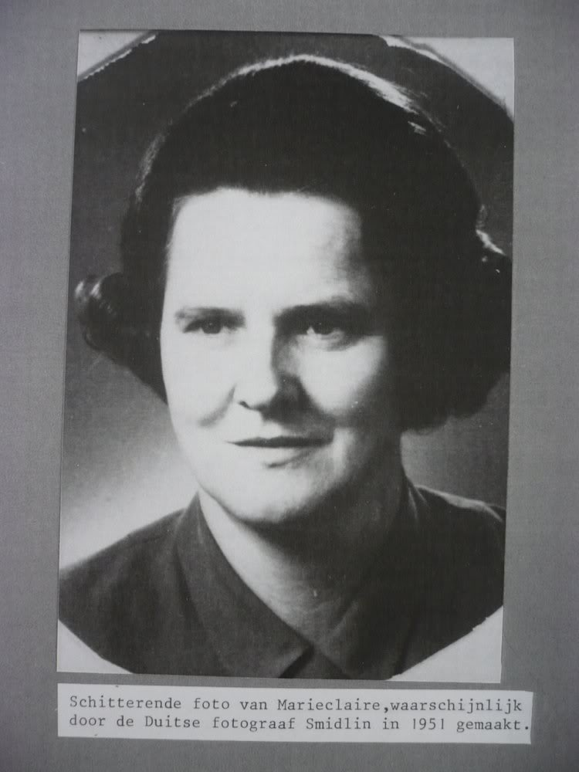
MARIE CLAIRE 1926 - 1997
Volgens Mr. Carry Hamburger van Knoops & Partners [de juridische bron] zou 'Maria Jacoba Roovers', die volgens de Burgerlijke Stand van de gemeente Ginneken is geboren op 11 maart 1927, een 'onwettige' dochter van prinses Juliana zijn, die begin februari 1926 op paleis Noordeinde in Den Haag werd verwekt door haar eigen vader, prins Hendrik, de echtgenoot van koningin Wilhelmina. Haar officiële voornamen zijn 'Maria Jacoba'. Sinds 1959, toen haar zoektocht naar haar biologische ouders meer vorm kreeg, is ze zich 'Marie Claire' gaan noemen en die wens tot verandering van haar voornamen zal in dit onderzoek worden uitgedragen. Marie Claire overleed op 3 oktober 1997 in het St.Anna ziekenhuis te Geldrop en werd, zoals ze in haar laatste wil had aangegeven, in Heeze gecremeerd.
De juridische bron januari 2009
A - Een brief van de HR
De naam 'Maria Jacoba Roovers' [1927] is verbonden aan het Valkenhorst-arrest van de Hoge Raad [ 15 april 1994] inzake het recht op inzage in het archief van de stichting Valkenhorst vh. stichting Moederheil te Breda om te achterhalen wie haar biologische ouders waren. Zij ontving volgens de bron vlak voor haar dood in 1997 een vertrouwelijke brief van een lid van de Hoge Raad. Tot dusver zijn er geen aanwijzingen gevonden dat Marie Claire de brief van de Hoge Raad ook werkelijk heeft ontvangen. Wel is in documenten te lezen dat Marie Claire haar eerste testament van oktober 1996 tot stand kwam met daarin o.a. de oprichting van en de statuten van de stichting "Marie Louise Julia" en de wensen m.b.t. de begrafenis in Ulvenhout, gemeente Nieuw Ginneken. Gezien de gezondheidstoestand van Marie Claire moest deze opgerichte stichting, na haar overlijden, de rechtsopvolger in de gerechtelijke procedures worden in de betwisting van staat. In die betwisting van staat eiste Marie Claire 7 miljoen gulden van de Staat der Nederlanden. Een opvallend gegeven is dat Marie Claire in januari 1997 door haar advocaat gedwongen werd een andere notaris in te schakelen wat de oprichting van de stichting betrof. Die stichting stond echter al ingeschreven bij de Kamer van Koophandel in Utrecht onder nummer 265667 en zou in de zomer van 1997 worden overgeschreven naar Eindhoven. De nieuwe notaris, vergezeld door twee getuigen, verscheen op 30 september aan haar ziekbed i.v.m het testament en de stichting. Die ondertekening vond dus drie dagen voor Marie Claire's sterfdag plaats. Over de inhoud van het tweede en laatste testament is slechts bekend dat daarin volgens de notaris de rechtsopvolging is geregeld. Aangenomen wordt dat de crematie i.p.v. een begrafenis daar ook in vermeld werd.

In de zoektocht naar de mogelijke briefschrijver van de Hoge raad kwam behalve Mr. W.Snijders, oud raadsheer en vanaf 1986 tot aan zijn pensioen vice-president van de Hoge Raad, ook de toenmalige griffier Jhr. Wouter van Nispen tot Sevenaer [ geb. 1937 - 2008] in beeld, indien deze griffier namens een lid van de Hoge Raad de brief geschreven zou hebben.
Over de gerechtelijke procedures die Marie Claire tussen 1988 en haar dood in 1997 voerde, zijn vele officiële documenten ter beschikking gekomen w.o. ook correspondentie met de diverse advocaten die haar in die periode hebben bijgestaan. Die correspondentie werpt een heel ander licht op deze zaak, waarin een kind van koninklijke bloede een kind van de Staat werd en volledig was overgeleverd aan de willekeur van de Staat der Nederlanden, die haar vanaf november 1926 tot aan haar dood in haar doen en laten heeft gevolgd en in al haar pogingen tot opheldering van haar afstamming werd tegengewerkt. Dit historisch onderzoek is de voortzetting van Marie Claire's levenslange verlangen haar biologische moeder te mogen ontmoeten. Haar verwekker prins Hendrik was al in juni 1934 gestorven. In 1981 schreef ze een zeer persoonlijke brief aan prinses Juliana, haar biologische moeder dus. In het antwoord op die brief liet haar moeder via haar persoonlijke secretaresse weten dat ze niets voor Marie Claire kon doen. In juli 1995 schreef ze een persoonlijke brief aan de huidige koningin Beatrix, waarin ze o.a. aangaf dat prins Hendrik haar vader was. Deze brief heeft wegens interventie van de toenmalige directeur van het Kabinet der Koningin, de heer Felix E. R. Rhodius, Hare Majesteit nooit bereikt. Beide brieven van Marie Claire en de officiële reacties daarop zullen hier in de nabije toekomst gepubliceerd worden.

B - een dossier
Er bevindt zich in de kluis van Knoops & Partners te Amsterdam een dossier dat in bewaring is gegeven door een cliënt die in de tussentijd is overleden. De bron zelf heeft, voorzover hier bekend, aangegeven dat er een direct verband is tussen de HR brief aan Marie Claire en het dossier. Wie de cliënt was en of deze cliënt ook eigenaar van het dossier was, is nog niet duidelijk. De bron gaf aan dat het dossier niet meer zou worden opgehaald. Of het een verzegeld dossier is, is ook nog niet duidelijk. Wel is bekend dat de cliënt over de inhoud van het dossier met de bron heeft gesproken. Deze juridische bron verbond Marie Claire aan prins Hendrik en prinses Juliana.

Nader onderzoek heeft definitief aangetoond dat dit dossier door Marie Claire zelf bij Knoops & Partners in bewaring is gegegeven. Aangezien de cliënte in 1997 is overleden, behoorde dit dossier tot haar nalatenschap. Er zijn, dat moge duidelijk zijn, geen erfgenamen en dus zal dit dossier in 2017 eigendom van de Staat der Nederlanden worden. De vraag wat Mr. Carry Hamburger bezielde om in januari 2009 haar geheimhoudingsplicht als advocate te schenden door aan een journalist in een onderonsje vertrouwelijke informatie te verschaffen, zal aan de hand van de authentieke documenten nu nader worden onderzocht.
C - een 'verdwenen' dossier
In de zaak van 't Sant is ook een 'pak papieren' verdwenen waarvan de inhoud onbekend is.
Dit verdwenen 'dossier' is sinds mei 1940 spoorloos, nadat het in 1935, na de conclusies van de ereraad, door koningin Wilhelmina in het geheime archief van het Kabinet der Koningin als haar persoonlijk eigendom was gedeponeerd, met de aantekening dat het pas na haar overlijden alleen door haar dochter Juliana mocht worden geopend. Op 7 mei 1940 werd dit pak papieren bij haar Kabinet opgehaald en op 13 mei 1940 door Wilhelmina meegenomen naar Londen met in haar kielzog o.a. Francois van 't Sant en opvallend genoeg ook Jhr. Mr. Hendrik F.L.K. van Vredenburch, de zoon van de in 1927 overleden gezant in Brussel en de enige beleidsambtenaar van Buitenlandse Zaken, die in opdracht van koningin Wilhelmina, samen met marine-adjudant Post Uiterweer, belast was met het veiligstellen van een groot deel van het Oranjekapitaal. Twee koffers vol waardepapieren die bij de overtocht naar Engeland door de twee bewakers dienden als hoofdkussen.

Historici hebben aangegeven dat bijna alle stukken in "de zaak Van 't Sant", veelal op verzoek van koningin Wilhelmina, door de direct betrokkenen ook werkelijk zijn vernietigd. Jhr. Mr. Gerard Beelaerts van Blokland, de oudste zoon vond na het overlijden van zijn vader jhr. Mr. F. Beelaerts van Blokland in 1956 in het familie-archief nog een dossier over van 't Sant, die hij naar eigen zeggen toen heeft verbrand. Of dat ook zo is wordt hier nader onderzocht. Deze jonkheer werd in 1943 door koningin Wilhelmina teruggeroepen naar Londen vanwege gezondsheidsproblemen van zijn vader. Hare Majesteit nam hem in dienst als ordonnansofficier. Hij woonde die laatste oorlogsjaren bij zijn vader, die samen met jhr.mr. G.C.W. Tets van Goudriaan [1882 -1948], directeur van het Kabinet der Koningin, in Queens Anne's Mansions in Buckingham Gate een flat hadden gehuurd.

In dit onderzoek werd onderzocht of het dossier in de kluis van de juridische bron misschien dit 'verdwenen' persoonlijke dossier van Wilhelmina zou kunnen zijn en of Wilhelmina dat dossier na de oorlog bij jhr. mr. Frans Beelaerts van Blokland, haar vertrouweling en de onderkoning van Nederland, in bewaring heeft gegeven. Dat is dus, gezien de actuele stand van zaken in het onderzoek, niet het geval. Of Juliana na de dood van haar moeder op 28 november 1962 dit dossier toch onder ogen kreeg, is tot nu toe niet achterhaald.
Volg het spoor terug 1

De vondelinge Marie Claire
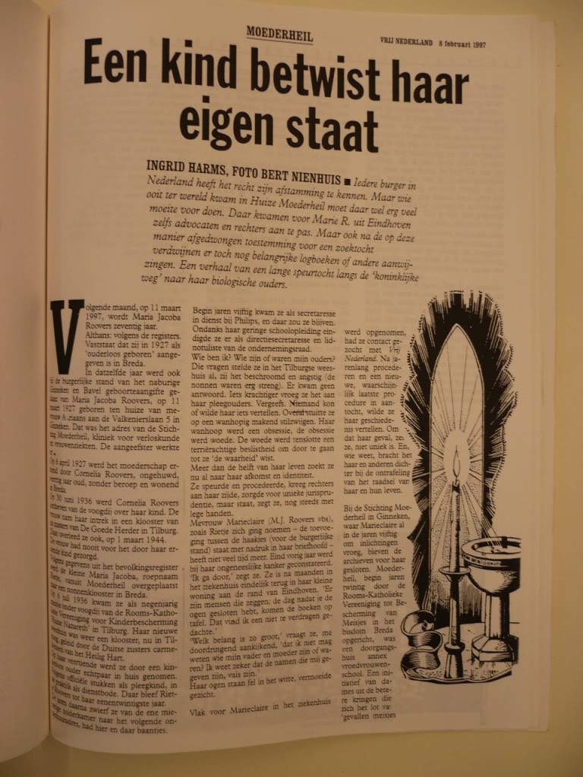

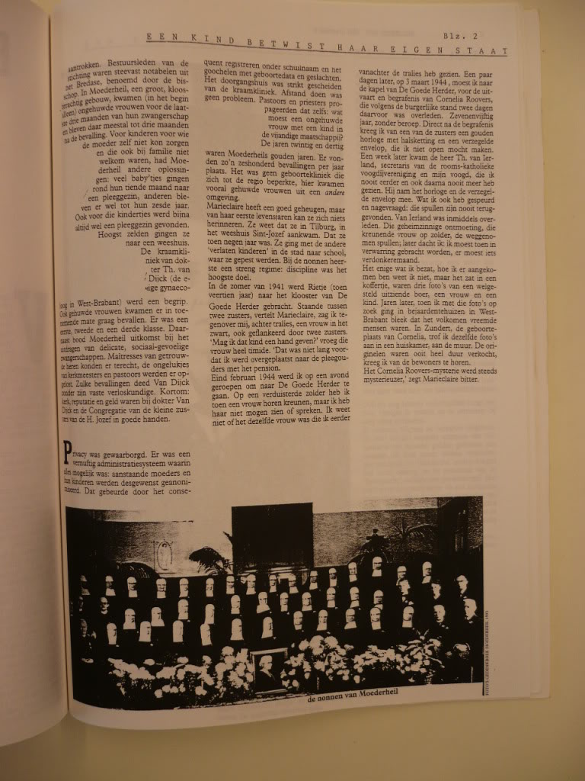

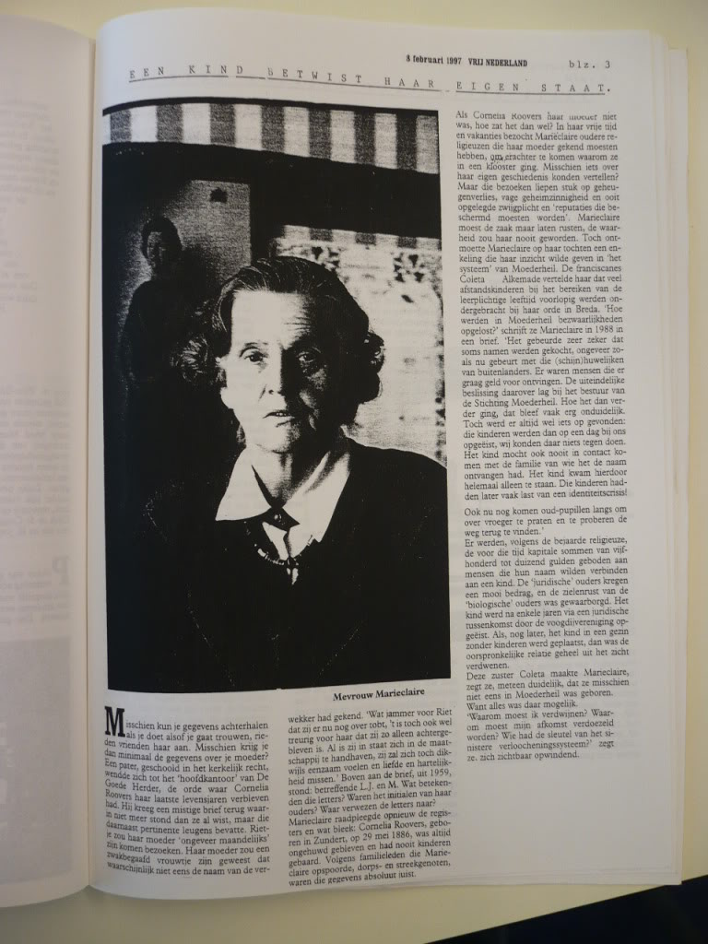

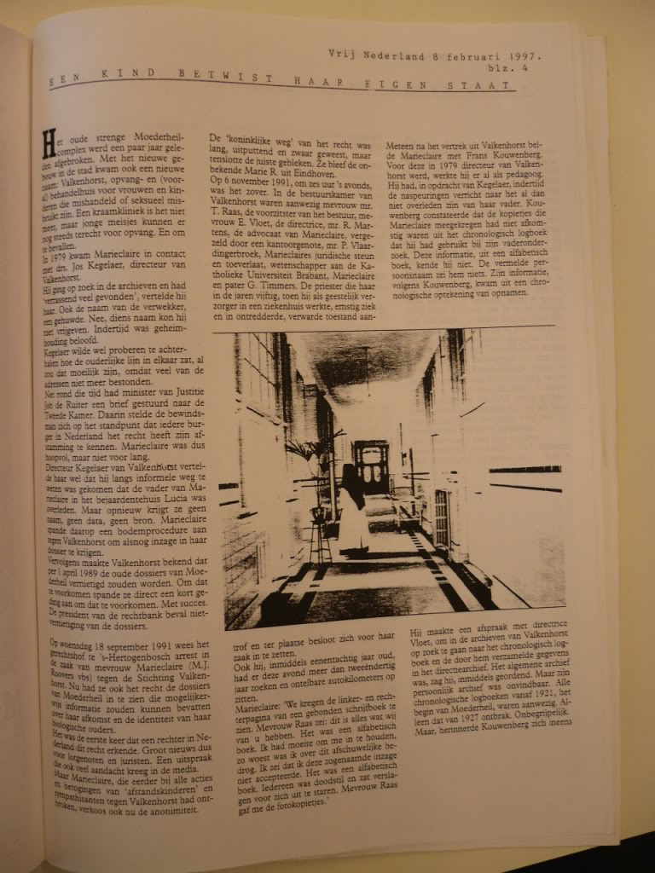

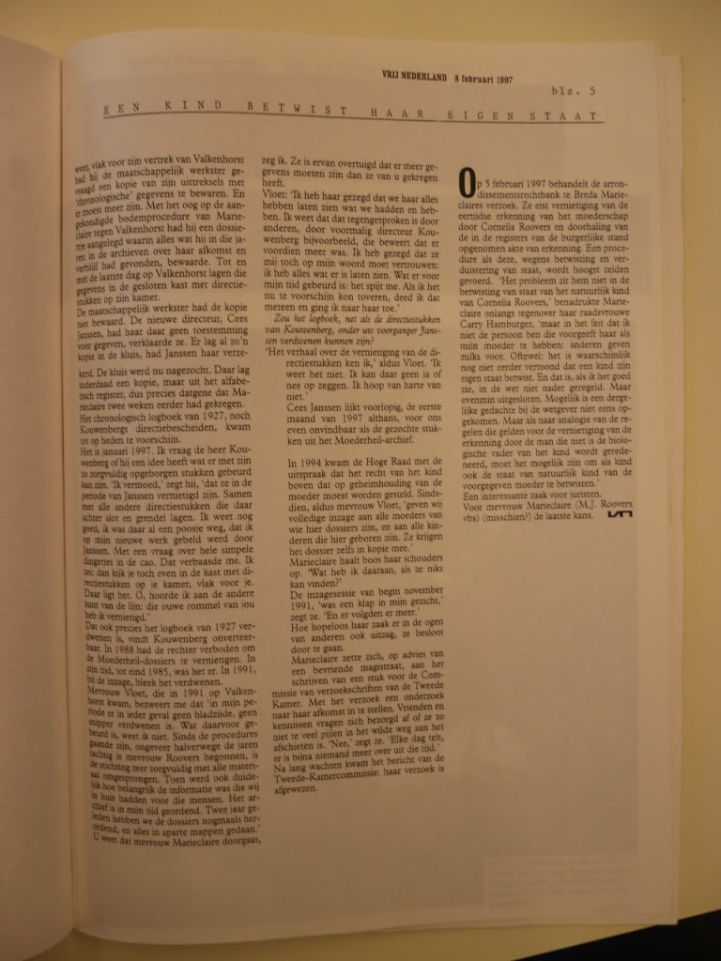

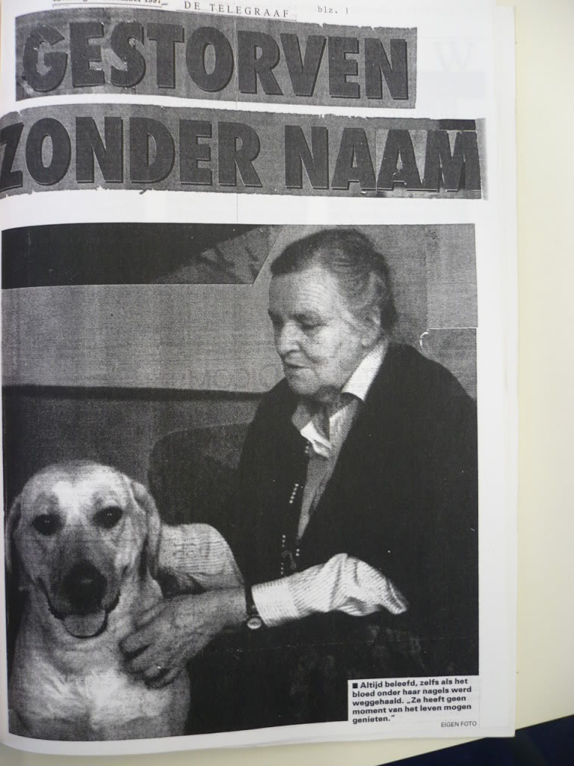
Kerkelijke, gerechtelijke en gemeentelijke bronnen vanaf 1926
Deze bronnen, waaronder de nalatenschap van twee direct betrokkenen, bevatten vele 'authentieke' documenten die de feitelijke levensloop van het 'koninklijk' weeskind Marie Claire vanaf haar geboorte weergeven.
De naam 'Maria Jacoba Roovers' kwam op 14 maart 1927 in beeld, toen 'Wilhelmina Jacoba Antonia Ariaans, 27 jaar oud en zonder beroep, wonende alhier, aangifte deed bij de Burgerlijke Stand van de geboorte in haar huis Valkenierslaan 5 te Ginneken en Bavel van Maria Jacoba op 11 maart 1927. De naam van de moeder was Cornelia Roovers, geboren op 29 mei 1886, zonder beroep, wonende te Breda.
Bij die aangifte waren, behalve Wilhelmina Ariaans, die trouwens niet bevoegd was deze aangifte te doen, ook de heer Antonius Pijnen, politieagent te Ginneken en gemeentebode Albertus Kroes aanwezig. De ambtenaar van de Burgerlijke Stand was de heer F. van Unen. In 1996 is voor de rechtbank aangetoond dat het adres Valkenierslaan 5, dat door W. Ariaans was opgegeven, niet het adres was waar zij woonde, want dat bleek het klein seminarie op de Ypelaar te zijn. Op 6 april 1927 meldde zich bij de gemeente Ginneken Cornelia Roovers, de 'moeder', die verklaarde dat zij "op 11 maart 1927 buiten echt is bevallen van een kind van het vrouwelijk geslacht, aan welk kind zijn gegeven de voornamen Maria Jacoba, en welk kind d.d. 6 april 1927 bij akte, verleden voor een ambtenaar van de Burgerlijke Stand van de gemeente Ginneken, waardoor Marie Claire als 'natuurlijk kind' door haar werd erkend. Hieronder een aangetroffen bladzijde, waarop chronologische gegevens over de levensloop Cornelia Roovers, de zgn. biologische moeder van Marie Claire, worden vermeld.

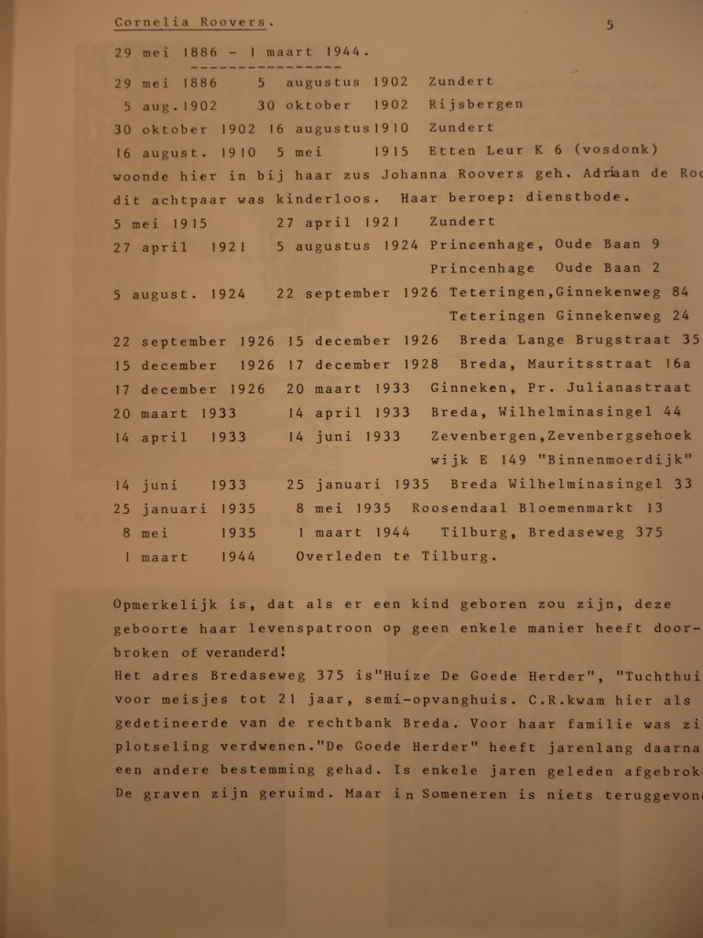
Marie Claire verbleef de eerste zes jaar in Moederheil Ginneken onder beheer van de 'Kleine zusters van de Heilige Jozef' in Breda die namens de stichting Moederheil het beheer over het weeshuis en de andere gestichten hadden.
In 1933 werd Marie Claire overgeplaatst naar het weeshuis aan de Nieuwstraat in Breda.
OP 1 november 1988 zou Coleta Alkemade, de econome van dat weeshuis in die jaren, het volgende tegenover Marie Claire verklaren: " U werd opgeëist. U komt niet van hier, U komt uit Den Haag. Als U wist van wie u afstamt, zoudt U ons niet meer zien staan. U bent van koninklijke bloede".
Op 8 mei 1935 dwong de Rechtbank Breda de dan 49jarige Cornelia Roovers te verhuizen van Bloemenmarkt 13 in Roosendaal naar de Zusters van de Goede Herder in Tilburg, waar ze tot haar dood in 1944 zal verblijven.
In juni 1936 is 'in naam der Koningin' door de arrondissementsrechtbank te Breda, op verzoek van de Voogdijraad Breda, de eisende partij, niet alleen de ontheffing van de voogdij van Cornelia Roovers [ de gedaagde] over Marie Claire uitgesproken vanwege haar psychische en financiële toestand, maar ook een 'verbanning' van de 9jarige Marie Claire uit het weeshuis aan de Nieuwstraat in Breda wegens onhandelbaar gedrag jegens de andere kinderen. In de archieven van de rechtbank Breda zijn geen stukken voorhanden die aangeven dat Cornelia Roovers als voogdesse van Marie Claire was benoemd. Wel zijn er sterke aanwijzingen dat de president van de rechtbank zelf de Voogdijraad heeft verzocht over zowel de ontheffing van Cornelia Roovers als voogdesse en de verbanning van Marie Claire een verzoekschrift in te dienen, zodat het kind door een vonnis kon worden overgedragen aan de voogdijraad van Tilburg.
De voogdijraad Breda werd als eiser vertegenwoordigd door de voorzitter van de voogdijraad Breda Mr. L.J.W. Smit en de secretaris van de voorgdijraad Jacob H. van Mierlo. Cornelia Roovers was aanwezig en is door de rechtbank gehoord.

De president van de rechtbank in Breda in deze versnelde procedure van 14 dagen was Mr. Jhr. L.J.M. van Sasse van Ysselt, een neef van Mr. Jhr. A.F.O. van Sasse van Ysselt, de hoogbejaarde oud-president van het gerechtshof in Den Bosch, lid van de Eerste kamer en lid van de 'geheime' ereraad over de zaak Van 't Sant in 1934/1935. Opvallend is dat de president van de meervoudige kamer in Breda door koningin Wilhelmina met vier lintjes t.w. ridder Orde Nederlandse Leeuw, Grootofficier orde van Oranje Nassau [1932], Commandeur Orde van Oranje Nassau [1938] en Commandeur Orde Nederlandse Leeuw [1939], voor zijn bewezen diensten is beloond. De andere rechters van deze 'meervoudige kamer' in 1936 waren Mr. A. Bisschop Boele, kinderrechter en Mr. G.J.Kroonenberg.
Over de belangrijke rol van o.a. de Bredase en Tilburgse regenten van Sasse van Ysselt, van Mierlo en van de Mortel m.b.t. de verbanning van MarieClaire in 1936 van Breda naar Tilburg is nader onderzoek gaande. Op 7 april 1995 schreef Marie Claire een brief aan minister Hans van Mierlo, een nazaat van de regentenfamilie van Mierlo, met het verzoek haar te helpen.
De gedwongen overplaatsing van zowel Cornelia Roovers in 1935 naar het gesticht van de Goede Herder te Tilburg als die van Marie Claire, die na het vonnis van 30 juni 1936 op 6 juli van dat jaar werd overgebracht naar het weeshuis St. Jozef, Wilhelminapark 56 in Tilburg, dat werd geleid door de Duitse Carmelitessen van het Heilige Hart, zorgde ervoor dat de stichting Moederheil verder geen rol van betekenis meer speelde totdat in de 80er jaren van de vorige eeuw bekend werd dat het bestuur van de stichting Valkenhorst v.h. Moederheil had besloten tot vernietiging van de oude dossiers.
Na het vonnis van de rechtbank in Breda op 30 juni 1936 werd de R.K. Vereniging voor Kinderbescherming, Huize Nazareth te Tilburg de nieuwe voogdesse van Marie Claire. Opvallend gegeven is dat 'Huize Nazareth' een voogdijgesticht voor jongens was. Als toeziend voogd werd benoemd 'Theodorus van Ierland', geboren te Tilburg 15 oktober 1870. zonder beroep, gehuwd, kinderloos, wonende te Tilburg, Sint Josephstraat 85, die zich bereid heeft verklaard, de toeziende voogdij te aanvaarden. Deze toeziend voogd was in loondienst als secretaris van de RK Vereniging voor Kinderbescherming te Tilburg en voormalig directeur van Huize Nazareth. Deze secretaris was voor alle kinderen die werden opgenomen, de toeziend voogd. De voorzitter van die vereniging was Mr. Jan C.A. van de Mortel die in de oorlogsjaren burgemeester van Tilburg was. De naam van zijn zoon Mr. Caspar van de Mortel komt ook in aangetroffen correspondentie voor. Hij trouwde later met Marianne van Sasse van Ysselt. Ook de Duitse overste van het weeshuis, zuster Longina, zat in het bestuur van de Vereniging voor Kinderbescherming.
Opvallend is dat in een kopie uit het originele boek van Valkenhorst, gesigneerd door T.J.T. Raas, bestuursvoorzitter, niet 6 april 1927 maar "10 juni 1927' staat vermeld als de dag waarop het kind werd erkend. Tevens stond in datzelfde document dat Cornelia Roovers "op 19 december 1926 was ingekomen bij stichting Moederheil" en dat de zaak in handen was van de Voogdijraad Breda.
Volg het spoor terug 2
De affaire "Elisabeth le Roi" december 1927
De spin in het 'koninklijke' web in deze intrigerende en nog steeds onopgehelderde affaire was Francois van 't Sant, die enkele dagen na het onverwachte overlijden op 3 december 1927 van Jhr. Carel W.F.G. van Vredenburch [ 20 okt.1874 - 3 dec. 1927] , de Nederlandse Gezant te Brussel, de nabestaanden benaderde, shockeerde en chanteerde met een blijkbaar 'geloofwaardig' verhaal over een buitenechtelijk kind van de overledene, verwekt bij ene Elisabeth le Roi.
In 1956, bijna dertig jaar later, doorbrak Francois van 't Sant, die toen in een kleine witte villa naast Paleis Soestdijk woonde, tegenover historicus Lou de Jong zijn stilzwijgen en gaf toe dat niet de jonkheer, maar Prins Hendrik, de echtgenoot van koningin Wilhelmina, de verwekker van het kind van Elisabeth le Roi was.
Pas in 1979, dus 52 jaar na het begin van de affaire, publiceerde Lou de Jong hierover in deel 9b van 'Het Koninkrijk der Nederlanden in de Tweede wereldoorlog. Daarna verschenen o.a. 'Het Binnenhof', de Haagsche Courant en de Telegraaf kritische artikelen over de rol van Van 't Sant in "de affaire Elisabeth le Roi'.
De schrijver A.den Doolaard publiceerde daarop een zeer kritisch geschrift getiteld 'Londen en de zaak van 't Sant' [1980 - Querido], waarin deze onopgehelderde affaire uit de doeken werd gedaan. In dit onderzoek is dat geschrift uit 1980 een van de belangrijkste pijlers.
De nieuwe tijdlijn vanaf februari 1926
Nieuwe documenten en nadere bestudering van archiefstukken tonen aan dat de eerder gehanteerde tijdlijn, uitgaande van de officiële geboorteakte met daarin als datum vermeld 11 maart 1927, een verkeerd uitgangspunt was.
De aangifte van Marie Claire's geboorte is een document dat vele maanden na de geboorte van Marie Claire pas is opgemaakt. In de archieven van het Burgerlijk Armbestuur Breda en de Armenraad Breda wordt duidelijk beschreven hoe deze afgifte van geboortebewijzen toen gebruikelijk was. Wettelijke voorschriften inzake aangifte werden, als het ging om kinderen van Moederheil, niet nageleefd.
In het boek "Juliana & Bernhard" [Balans- 2008] van Cees Fasseur, de huishistoricus van Oranje, wordt prins Hendrik een boerse, goedige echtgenoot genoemd, die zich in zijn 'overvloedige' vrije tijd [ hij was ook voorzitter van het Nederlandse Rode Kruis] voornamelijk bezig hield met bosbouw, het dresseren van paarden, de jacht op korhoenders, herten, wilde zwijnen en vrouwelijk schoon. Als eerste Prins-Gemaal in de geschiedenis van het koninkrijk der Nederlanden ontving hij van staatswege geen bijdrage in zijn levensonderhoud. Het uitgavenpatroon van de 'schuldenprins' leidde ertoe dat Wilhelmina vooral in de 20er en 30er jaren tot na zijn dood in 1934 diep in de Oranjebuidel moest tasten.
Historische bronnen bevestigen dat de band tussen vader en dochter zeer hecht was en dat van een huwelijksmoraal in die jeugdjaren van Juliana geen sprake was. In ' Eenzaam, maar niet alleen', de autobiografie van Wilhelmina werd prins Hendrik in 1927, dus na de geboorte van Marie Claire, omschreven als een waar christen die zijn vrouw Wilhelmina en zijn dochter meer dan ooit tevoren terzijde stond in die moeilijke tijd. Wat betreft Hendrik's losbandig leven en de gevolgen ervan, moest Wilhelmina zich als koningin schikken in haar lot, omdat haar positie nu eenmaal geen al te onzichtbare, uiterlijke scheiding of verbreking van contact toestond, laat staan een echtscheiding. Later zou Juliana verklaren dat de buitenechtelijke affaires van haar vader min of meer als normaal werden beschouwd in de adellijke kringen waarbinnen zij verkeerden. Vaststaat dat Juliana tot het begin van haar studie aan de Leidse universiteit in september 1927 binnen de paleismuren is opgegroeid en opgevoed.
Het was haar moeder die dat zo wilde.
Onderzoek naar beeldmateriaal om aan te tonen dat prinses Juliana in die periode niet zwanger kan zijn geweest, geven tot nu toe nog geen uitsluitsel. De laatste officiële foto van Juliana in 1926 is een portret ter gelegenheid van haar zeventiende verjaardag op 30 april van dat jaar. Dan is er nog een persfoto van april 1926 met een wandelende prinses in de duinen bij Waalsdorp en van 2 juni 1926 bij een bezoek van de Koninklijke familie aan Hoogovens
In krantenarchieven werden over prinses Juliana o.a. hofberichten uit 1926 aangetroffen die aangaven waar de prinses was en in wiens gezelschap ze was bij bezoeken aan kerkdiensten, concerten, toneelvoorstellingen e.d. of bij officiële gelegenheden waar het koninklijk gezin aanwezig moest zijn, zoals het jaarlijkse meerdaagse bezoek aan Amsterdam, het zilveren huwelijksfeest in februari 1926 en o.a. een paardenconcours en natuurlijk ontvangsten en gastdiners ten hove.
In de archieven wordt ook vaak melding gemaakt welke leden van de koninklijke familie op een bepaalde dag vanuit 't Loo naar Den Haag of vice versa per trein aankwamen of vertrokken. De eerste dagen van februari zijn in dit onderzoek naar de zwangerschap van Juliana belangrijk, omdat op 2 februari Wilhelmina met haar hofhouding per trein naar paleis 't Loo ging, waar prins Hendrik al verbleef. Juliana bleef in paleis Noordeinde in Den Haag achter. Op 3 februari kwam haar vader prins Hendrik per trein naar De Haag. De volgende dag vertrok Juliana naar 't Loo. Op 5 februari ging ook prins Hendrik weer richting Apeldoorn. In die week logeren ook Adolf van Mecklenburg en zijn vrouw op 't Loo. Op zondag 7 februari is er een rijtoer in de omgeving van 't Loo en op 10 februari reisde het koninklijk gezelschap en Hendrik"s broer en echtgenote voor verder verblijf af naar Den Haag. Op 16 februari ging Juliana per trein van 't Loo naar Den Haag.
Het laatste gevonden bericht in februari is het volgen van een kerkdienst in de Grote Kerk op 28 februari.
Voor de maanden maart, april en mei zijn de data waarop Juliana in het openbaar verscheen ook op de tijdlijn geplaatst. Hier worden die data vooralsnog niet gepubliceerd. Indien noodzakelijk dan zal ook die informatie toegevoegd worden.
Op 29 mei begon het jaarlijkse bezoek aan Amsterdam. Op 4 juni vertrok Juliana om 12.30uur per trein van Amsterdam via Soestdijk naar 't Loo. Wilhelmina volgde om 14.30uur eveneens per trein. Op 12 juni is Juliana op bezoek bij Emma op paleis Soestdijk.
Op 18 juni vertrok de koninklijke familie voor vakantie naar Frankrijk en Zwitserland. Op 28 juni verscheen er een bericht in de krant dat het bezoek van de koninklijke familie half augustus aan Rotterdam niet zou doorgaan.
Op 15 juli is er een persbericht waarin stond dat de koningin op dinsdag 20 juli uit Zwitserland zou terugkeren.
Op 16 juli is prins Hendrik in Berlijn [ Siemens].
Op 17 juli keerde prinses Juliana in gezelschap van Jhr. Sikkinghe, kamerheer van Wilhelmina, terug naar Nederland. Op diezelfde dag ging Juliana naar Emma op paleis Soestdijk.
Duidelijk is dat Juliana in die periode 'kinkhoest' kreeg. Een besmettelijke ziekte waar in die tijd nog geen erkend medicijn voor was. Het gevolg was dus een isolement, afgeschermd van de buitenwereld.
Op 31 juli gaat Wilhelmina, die tijdens de vakantie in Zwitserland al last van verkoudheid had, voor het eerst even wandelen in de paleistuin. Prinses Juliana verbleef al sinds 27 juli op haar kamer.
Op 5 augustus gingen Wilhelmina en haar dochter voor langere tijd, vanwege de kinkhoest van Juliana, naar 'de Ruygenhoek' in de Scheveningse duinen. Prins Hendrik was van 11 t/m 14 augustus naar de "Gesolei" in 'Düsseldorf'.
Op de middag van 3 september werd Juliana samen met haar moeder tijdens een korte wandeling op het strand gezien, gevolgd door een ponywagen en een rijtuig waarin H.M. even later ging zitten, terwijl Juliana op de bok van de ponywagen plaats nam.
Op 5 september woonde Juliana in de Kloosterkerk een dienst bij. Op 8 september 1926 is er nog een persfoto als Juliana in Utrecht is en op 10 september volgde een bezoek aan IJmuiden, waar Juliana een bontmantel droeg. Het verblijf in landhuis De Ruygenhoek in de eerste helft van september werd bevestigd door een verhaal dat op 13 september 1926 verscheen in de Dordtse courant een artikel over Gerrit Goovaars en Barnard de Looze, twee padvinders van het Leger des Heils, troep no.18 uit Den Haag die in de duinen nabij het buitenverblijf Ruygenhoek fietspech kregen en een vrouw aanspraken. Die vrouw bleek koningin Wilhelmina te zijn. Ze werden geholpen en 's avonds van huis gehaald door een hofauto om gezamenlijk met het koninklijke gezin te dineren.
Na de derde dinsdag in september keren op 24 september Hare Majesteit en haar dochter weer terug naar 't Loo. Een dag later gevolgd door prins Hendrik.
Uit krantenarchieven zijn andere data achterhaald waarop de prinses tijdens haar zwangerschap nog in het openbaar is gezien.
Op zondagmiddag 3 oktober 1926 maakte Juliana een rijtoer over Hoog Soeren en Wiessel, terwijl haar ouders en Adolf, de broer van prins Hendrik en zijn vrouw, die op paleis 't Loo op bezoek waren, naar het Rijksmuseum in Amsterdam gaan voor een 1 uur durende rondleiding.
Op 9 oktober 1926 Is de prinses samen met haar ouders bij de inwijding van het 'Koloniaal Instituut' in Amsterdam, vergezeld door veertien leden van de hofhouding. Het was een regenachtige dag, waardoor in plaats van een galarijtuig de auto werd gebruikt. Van dit bezoek is een persfoto aangetroffen.
Op 21 oktober verscheen een persbericht over prins Hendrik, waarin werd aangekondigd dat de prins op 3 november naar Berlijn zou gaan en op 5 november zou terugkeren op 't Loo. Dat werd uiteindelijk 7 november.
Op 17 november 1926 bezocht Koningin-moeder Emma in gezelschap van haar hofdame jkvr. van de Poll een poppen-tentoonstelling in hotel de Witte Brug in Den Haag. Een dag later waren prins Hendrik en prinses Juliana, vergezeld door haar hofdame baronesse Sloet van Marxveld, daar ook.
Op 20 november 1926, zes weken na haar laatste publieke optreden, was Juliana in gezelschap van haar ouders, 's-avonds wel aanwezig tijdens de uitvoering van 'die Wallküre' door het Residentie-orkest.
Op zondag 12 december woonde prinses Juliana een kerkdienst bij in de Wilhelminakerk.
Over de kerstviering in familiekring in december 1926 is tot nu toe niets achterhaald.
Wel is duidelijk geworden dat de 17jarige Juliana in 1926 als een 'mollige' verschijning werd beschreven. Haar kledij is tijdens een openbaar optreden nogal verhullend. Als iets wat geheim moet blijven, en dat zou moeten als ze werkelijk zwanger was en dat wordt hier nu als vaststaand feit aangenomen, dan zal alles eraan gedaan zijn om voor de buitenwacht een zo'n normaal als maar mogelijk beeld te scheppen en de zwangerschap zoveel mogelijk te camoufleren.
Prinses Juliana was begin 1927 begonnen aan de laatste fase van haar middelbare scholing die al jaren in afzondering plaatsvond. Uit bronnen is duidelijk geworden dat Dr. N.Japikse, de archivaris van het Koninklijk Huisarchief, in februari 1926 van Wilhelmina de opdracht kreeg de colleges over geschiedenis over te nemen van de VU-hoogleraar A.A.van Schelven.
Op 11 januari 1927 is er een hofbericht dat professor Jhr. W.J.M. Eysinga is aangesteld om de prinses per februari 1927 les te geven in staatsrecht en volkenkunde. Daarnaast verscheen in 1927 ten paleize nog een andere docent, de hoogleraar economie G.M. Verrijn Stuart die ook al in 1926 enige colleges gaf. In maart 1927 kreeg Juliana ook van Wilhelmina, hoewel die dat absoluut niet wilde, eindelijk toestemming om te mogen studeren. Prins Hendrik had eerder al ingestemd met een studie in Leiden.
Op 7 april 1927 keren de Koningin en Juliana met de hofhouding per trein terug naar paleis 't Loo, waar de koninklijke familie zoals elk jaar meestal al vanaf het vroege voorjaar tot eind november/begin december met de nodige onderbrekingen verbleef.
Voorlopige conclusie na vooronderzoek
Indien het waar is wat de nieuwe bronnen hebben prijsgegeven, dan is het noodzakelijk het roer om te gooien en 'voorlopig' gewoon aan te nemen dat prinses Juliana in 1926 werkelijk zwanger is geraakt. Dan kan ook meer duidelijkheid verkregen worden over de ware beweegredenen van 'Sandyman', zoals Wilhelmina haar beschermengel Francois van 't Sant in brieven aan haar dochter Juliana noemde.
De vraag is voorlopig wat de hoofdcommissaris van politie in Den Haag in december 1927 bezielde om zijn eer en goede naam zelf te bezoedelen met een, in eerste instantie voor de broer van de overledene, 'geloofwaardig' verhaal.
Hier wordt hoofdzakelijk onderzocht of de aanname juist is dat Van 't Sant toen, door het plotselinge overlijden van de Gezant, in opdracht van koningin Wilhelmina handelde.
Het 'geloofwaardig' verhaal [ begin december 1927]
Hieronder een citaat uit een artikel in het Historisch Nieuwsblad, geschreven door Bas Kromhout, waarin de affaire Elisabeth le Roi, dankzij de historicus Lou de Jong en de publicatie van deel 9b van zijn levenswerk in 1979, weer commotie veroorzaakte.
" De Jong wilde bekendmaken wat de inmiddels overleden Van 't Sant hem in een persoonlijk gesprek in 1956 had verteld, om diens rol in de vooroorlogse affaire voor altijd op te helderen. Als hoofdcommissaris van politie in Den Haag was Van 't Sant in de jaren twintig door Wilhelmina gevraagd de avontuurtjes van haar man Hendrik toe te dekken. Zo ook toen duidelijk werd dat Hendrik bij een Belgische dame, 'Elisabeth le Roi' genoemd, een kind zou hebben verwekt, genaamd 'Henny'. Nadat 'Elisabeth' haar relatie met Hendrik had beëindigd en in Brussel was gaan wonen, vroeg Van 't Sant de Nederlandse gezant in Brussel, C.G.W.F. van Vredenburch, een onderzoek naar de bedoelingen van 'Elisabeth' in te stellen. Van Vredenburch raakte echter zo onder de indruk van de vroegere minnares van Hendrik dat hij zelf ook een liefdesrelatie met haar begon. Vervolgens tekende hij een verklaring waarin hij impliciet het vaderschap van 'Henri le Roi' erkende.
Toen Van Vredenburch in 1927 overleed, nam Van 't Sant contact op met diens familie. Hij zei dat hij 40.000 gulden nodig had omdat 'Elisabeth' dreigde een schandaal te veroorzaken. Met het geld kon zij met haar zoon een nieuw leven in Amerika beginnen. Dat de kleine 'Henny' niet van jhr. van Vredenburch maar van de prins der Nederlanden was, vertelde hij er niet bij. De familie betaalde, maar verdacht Van 't Sant er vervolgens van het geld in eigen zak te steken omdat er nauwelijks bewijs was van het bestaan van 'Elisabeth le Roi'. In 1928 eist Van 't Sant nog eens 7000 gulden van de familie van Vredenburch. Ook dat aanvullend bedrag werd betaald.
In de civiele rechtszaak die volgde, kon de familie echter niet bewijzen dat 'Elisabeth le Roi' niet bestond. Van 't Sant weigerde in de rechtbank echter volledige openheid van zaken te geven omtrent de identiteit van 'Elisabeth'. Daarmee beschermde hij weliswaar de koninklijke familie, maar zijn eigen reputatie raakte onherstelbaar beschadigd. Hij trad dan ook af als Haagse hoofdcommissaris. Direct na zijn aftreden nam Wilhelmina haar vertrouweling in dienst." [einde citaat]
Voor een meer gedetailleerde beschrijving van dat 'geloofwaardige' en warrige verhaal van Van 't Sant en de bizarre procesgang vanaf 1932, het jaar waarin de familie van Vredenburch aangifte doet tegen van 't Sant wegens oplichting en valsheid in geschrifte, wordt verwezen naar 'Londen en de zaak van 't Sant' van A. den Doolaard. Eind mei 1938 werd het gerechtelijk vooronderzoek naar strafbare feiten, gepleegd door van 't Sant, wegens gebrek aan levering van bewijs, definitief afgesloten.
In opdracht van koningin Wilhelmina
De aanname dat prinses Juliana zwanger was in die periode en volgens een vervalst document pas op 11 maart 1927 een kind baarde, brengt met zich mee dat de lezer in deze fase van publicatie al geïnformeerd moet worden over de personen die bij de afwikkeling van dit koninklijk schandaal een prominente rol hebben gespeeld. Het geeft de lezer daarmee de mogelijkheid, indien zijn nieuwsgierigheid gewekt is, zelf nader onderzoek te doen naar al datgene dat hier voor het virtuele voetlicht gebracht wordt.
Behalve koningin Wilhelmina, Prins Hendrik en hun dochter prinses Juliana zijn de volgende personen nauw betrokken bij deze geheime in december 1927 'afgebroken' missie t.w. Francois van 't Sant, de vertrouweling van Wilhelmina en tot 1 januari 1935 hoofdcommissaris van politie in Den Haag; Jhr. Mr. Frans Beelaerts van Blokland, chef diplomatieke zaken op het ministerie van Buitenlandse Zaken, vanaf april 1927 minister en vanaf 1933 vice president van de Raad van state; zijn echtgenote Jkvr. Marie A. Snoeck, hofdame tot 1905 en vriendin van Wilhelmina; zijn oudste zoon Jhr. Mr. Gerard Beelaerts van Blokland, ordonnans-officier [1943-1945] in dienst van Wilhelmina in Londen tijdens WO II; Jhr. Mr. G.C.W. van Tets van Goudriaan, directeur van het Kabinet der Koningin van 1921 tot 1945, kamerjonker sinds 1909 en vanaf 1921 kamerheer in Buitengewone Dienst van Wilhelmina tot aan zijn dood in 1948; Jhr. Dr. Carel van Vredenburch, de op 3 december 1927 plotseling overleden Gezant en zijn zoon Jhr. Mr. Hendrik F.L.K. van Vredenburch en Mr. Johan Paul graaf van Limburg Stirum, die op 1 april 1927 gezant in Berlijn werd. Deze graaf, sinds 1904 kamerheer in buitengewone dienst van Wilhelmina, was evenals jhr. A.C.D. de Graeff, een studievriend van jhr. Frans Beelaerts van Blokland.
Jhr. Mr. F. Beelaerts van Blokland werd per 1 januari 1927 door koningin Wilhelmina benoemd tot kamerheer in buitengewone dienst en in diezelfde vertrouwensfunctie kwam hij in 1948 ook in dienst van koningin Juliana.
Voor deze functie gold de 'geheimhoudingsplicht'. Biografische bronnen geven aan dat zowel Francois van 't Sant als Jhr. F. Beelaerts van Blokland voor koningin Wilhelmina geheime opdrachten vervulden.
In het najaar van 1926 werd deze jonkheer, chef diplomatieke zaken op het ministerie , al genoemd als de mogelijke opvolger van de de toen nog levende Gezant jhr. Carel van Vredenburch die, wegens de slechte gezondheid van zijn Italiaanse echtgenote, om overplaatsing naar 'Quirinaal' [Rome] had verzocht. In het Nationaal Archief bevindt zich in de 'persoonsdossiers van gezantschapspersoneel' ook deze Jhr. F. Beelaerts van Blokland met het jaartal 1927.
Op 3 maart 1927 is er een officieel verzoek van de Nederlandse regering aan de Belgische om instemming met de benoeming van Jhr. F. Beelaerts van Blokland tot gezant in Brussel. Op 16 maart 1927 volgde zijn benoeming bij koninklijk besluit [KB].
Hij is daar dus tijdelijk werkzaam tot aan zijn benoeming op 1 april 1927 tot minister van Buitenlandse Zaken in het 1e kabinet De Geer, nadat dat ministerschap in maart 1927 eerst was aangeboden aan jhr. Octave van Nispen tot Sevenaer. Vanaf december 1915 tot mei 1926 was jonkheer Octave van Nispen tot Sevenaer buitengewoon Gezant en gevolmachtigd minister bij de Heilige Stoel in Rome. De Tweede Kamer draaide echter voor deze diplomatieke post bij het Vaticaan de geldkraan dicht. Daarna werd deze jonkheer in Wenen geplaatst tot zijn benoeming in dezelfde functie in Brussel per februari 1928.
Van belang in dit onderzoek zijn ook enkele krantenberichten van o.a. 5 april 1927 waarin bericht werd dat Jhr. Carel van Vredenburch in het belang van de staat bereid was af te zien van zijn benoeming in Rome, waar hij en zijn gezin graag naar toe wilden. Hij zou nu niet voorlopig maar definitief in Brussel blijven. De benoeming van Jhr. Frans Beelaerts van Blokland tot minister speelde hierbij een rol. In die maanden was op politiek gebied het uiteindelijk door de Eerste Kamer getorpedeerde verdrag met België een hot issue.
En dan is er nog, Jhr. Heinrich van Vredenburch, de zoon van de Gezant en toentertijd student rechten aan de universiteit van Utrecht, die begin december 1927 als enige zoon van de gezant geconfronteerd werd met de affaire 'Elisabeth le Roi', toen Francois Van 't Sant vlak voor de begrafenis ten tonele verscheen.
De contouren van een missie
Op grond van de 'voorlopige' aanname van een 'voldragen' zwangerschap heeft er begin februari 1926 een seksueel 'inwijdingsritueel' plaatsgevonden met ongewilde gevolgen. De 16jarige prinses werd zwanger. Het voortbestaan van de monarchie stond op het spel en natuurlijk de grote staatsrechtelijke gevolgen, indien dit 'Koninklijk schandaal' een publiek geheim zou worden. Er was maar een persoon die de koningin toen al vertrouwde en dat was Van 't Sant, die al vaker door Wilhelmina was ingeschakeld om de gevolgen van o.a. seksuele gedragingen van Prins Hendrik en uit liaisons geboren onwettige kinderen zo discreet als maar mogelijk was financieel af te wikkelen om publiciteit of bemoeienis van het OM met deze prinselijke schandalen te voorkomen.
Gezien Wilhelmina's eigen ervaringen als zwangere vrouw in de eerste 10 jaar van haar slechte huwelijk, kon een miskraam een minder problematisch einde aan deze koninklijke nachtmerrie maken. Hun gebeden zijn echter niet verhoord.
Een poging tot zwangerschapsonderbreking in een vroeg stadium na de ontdekking dat Juliana zwanger was, was niet alleen op geloofsgronden, maar ook vanwege de grote lichamelijke risico's in die 20er jaren, absoluut geen optie.
De minderjarige Juliana was de enige troonopvolger en mocht zij na een ingreep geen kinderen meer kunnen krijgen dan was het einde van de monarchie nabij en de rol van de Oranjes in Nederland uitgespeeld.
Wat resteerde was een hels karwei, een geheime missie voor koningin en vaderland.
Een tot dan toe geheime missie die door de komst van hoofdcommissaris van de Haagse politie F. van 't Sant in december 1927, vlak voor de begrafenis van gezant Jhr. Carel Van Vredenburch, een onverwachte wending nam.
Enkele adellijke hoofdrolspelers I
Op grond van nieuwe aanwijzingen in openbare bronnen begon de vriendschap tussen Jhr. Mr. Frans Beelaerts van Blokland en de gezant van Vredenburch in het najaar van 1926, toen de chef diplomatieke zaken op het ministerie van Buitenlandse zaken in Brussel betrokken was bij onderhandelingen over het verdrag met België, dat in januari 1927 door de Tweede Kamer werd verworpen.
Die 'vriendschap' werd op de begrafenis van zijn vader op 8 december 1927 door zoon Jhr. Heinrich [ in 1928 Hendrik, roepnaam 'Henny'] van Vredenburch in een dankwoord met nadruk bevestigd.
Uit onderzoek is gebleken dat de loopbaan van zowel Jhr. Frans Beelaerts van Blokland als die van de zoon van de overleden gezant van cruciaal belang is, niet alleen in relatie tot de geheime missie, maar ook vanwege de mogelijke connectie met het 'verdwenen' dossier van Wilhelmina sinds het begin van WO II.
De persoonlijke band tussen Hare Majesteit Wilhelmina en Jhr. Frans Beelaerts van Blokland begon in 1913, toen Jhr. Frans als gezant in Peking sinds 1909, enige tijd met verlof terug in Nederland was en hij met zijn gezin, op uitnodiging van Wilhelmina, op paleis 't Loo logeerde. Zijn echtgenote Jkvr. M.A. Snoeck was tussen 1900 en 1905 de favoriete hofdame van de koningin. Na haar huwelijk in 1905 met Jhr. Frans en hun vertrek in 1909 naar China, onderhield Wilhelmina veel contact met haar ex-hofdame via een intensieve briefwisseling.
In 1919 werd Jhr. Frans door de Chinese regering tot 'persona non grata' verklaard en keerde de jonkheer en zijn gezin terug naar Nederland voor een bureaufunctie op het ministerie van BuZa. Na een reorganisatie aldaar werd hij door minister van Karnebeek benoemd tot chef diplomatieke zaken. In die tijd werd de jonkheer in Haagsche kringen omschreven als 'een dandy' die geen gelegenheid voorbij liet gaan om zich te tonen.
In 1923 werd hij tot veler verrassing door Wilhelmina benoemd tot kabinetsformateur. Die poging mislukte.
Op 30 augustus 1926, als Juliana al zes maanden zwanger is, werd jonkheer Frans grootofficier Oranje Nassau.
Op 2 november van dat jaar kreeg hij van Wilhelmina permissie om het grootkruis van de Orde van de Kroon in Italië in ontvangst te nemen. Vanaf oktober 1926 volgden dus de ontmoetingen met de gezant Carel van Vredenburch in Brussel i.v.m. het verdrag met België. De gezant kreeg op 5 november 1926, in opdracht van Wilhelmina, de rang van ambassadeur, om namens haar het huwelijk van de kroonprins van België en de hertogin van Brabant bij te wonen.
Op 22 december 1926 dan Beelarts benoeming, ingaande 1 januari 1927, tot kamerheer in buitengewone dienst van H.M. en later ook van koningin Juliana, waardoor de 'geheimhoudingsplicht' die noodzakelijk was voor de 'geheime' missie werd bezegeld.
Tegelijkertijd was, zoals gebleken is uit het personeelsdossier van het Gezantschap te Brussel, jonkheer Frans in de eerste drie maanden daar ook werkzaam is.
Op 9 februari 1927 werd Jhr. Beelaerts van Blokland lid van de Leidse Universiteitsraad. Op 31 maart 1927 werd Jhr. Frans Beelaerts van Blokland dus minister van buitenlandse zaken als opvolger van minister van Karnebeek.
Zoon 'Heinrich' van Vredenburch was in 1924 aan een rechtenstudie in Utrecht begonnen. Zijn opmerkelijke diplomatieke loopbaan begon in 1932, het jaar waarin de adellijke familie van Vredenburch hoofdcommissaris van 't Sant, vijf jaar na zijn 'geloofwaardige' Elisabeth le Roi verhaal in december 1927, beschuldigde van valsheid in geschrifte en oplichting en daartoe een klacht indiende bij het OM. Hij werd in 1932 attaché bij de gezantschapsraad van het ministerie van Buitenlandse Zaken en in datzelfde jaar attaché in Zwitserland, waar hij op 26 september, samen met Jhr. Frans Beelaerts van Blokland een vergadering van de Volkenbond bijwoonde. In 1933 werd hij op disponibiliteit gesteld wegens zijn betrokkenheid bij een verkeersongeval in Zeist met dodelijke afloop.
Jonkheer 'Henny' was in 1931 getrouwd met Eliza Dorothea barones van Tuyll van Serooskerken. Op 25 oktober 1934 volgde de scheiding en twee weken later, op 7 november 1934, hertrouwde hij in Londen met jkvr. Irene Pauw van Wieldrecht. In januari 1935, als van 't Sant na zijn eervol ontslag als hoofdcommissaris van politie bij Wilhelmina in dienst trad als gevolg van het onderzoek van de ereraad in "de zaak Elisabeth le Roi", werd Jhr. 'Henny' van Vredenburch door minister Jhr. A.C.D. de Graeff benoemd tot attaché op het consulaat-generaal in Hamburg. In diplomatieke kringen werd dit een 'zeer ongebruikelijke plaatsing' genoemd. Doel van die plaatsing was om te zien of de zoon van de in 1927 overleden gezant weer in het gareel kon lopen. Dat bewijs heeft hij blijkbaar geleverd, want in 1936 vertrekt hij naar Buenos Aires in Argentinië. In 1939 werd hij souschef, afdeling Politieke Zaken op het ministerie van Buitenlandse Zaken. En zoals gemeld duikt zijn naam op 13 mei 1940 weer op, toen hij net als F. van 't Sant en jhr. Frans Beelaerts van Blokland, de vice-president van de Raad van State, ook wel de onderkoning van Nederland genoemd, in het kielzog van Wilhelmina in ballingschap ging. Historische bronnen melden dat er, na het indienen van de aanklacht in 1932, tussen minister van Buitenlandse Zaken Jhr. Beelaerts van Blokland en van 't Sant overleg is geweest. In 1956 vernietigde ook Jhr. F. Beelaerts van Blokland, op verzoek van Hare Majesteit, alle stukken inzake de affaire 'Elisabeth le Roi'. Zijn oudste zoon vond, zoals al gemeld, in de nalatenschap toch nog een dossier over de zaak van 't Sant
In datzelfde jaar 1956, waarin Jhr. Frans Beelaerts van Blokland overleed, werd het archief van het Brussels gezantschap, waarvan een groot deel al vernietigd was, opgestuurd naar het ministerie van Buitenlandse Zaken. Daar is opnieuw het archief opgeschoond. Het inventaris van dat archief [ nationaal archief] laat nog zien dat o.a. identiteitsdocumenten werden afgegeven. Er was een register van o.a. aan individuele personen afgegeven bewijzen van Nederlanderschap, aan verleende voorschotten en stukken betreffende de nationaliteit van individuele personen [1927].
Johan Paul graaf van Limburg Stirum werd op 1 april 1927 benoemd in Berlijn. Behalve van 't Sant werd ook deze graaf door koningin Wilhelmina belast met geheime missies i.v.m. o.a. de escapades van prins Hendrik, voornamelijk in Duitsland.
Opvallend feit is dat begin april 1928, dus vier maanden na de dood van de Brusselse gezant, hoofdcommissaris van 't Sant door minister Jhr. Beelaerts van Blokland naar Berlijn werd gezonden. In de verhoren door de ereraad in 1934 werd deze missie naar Berlijn door van 't Sant in zijn 'Elisabeth le Roi' verhaal gebruikt.
Er zijn aanwijzingen die erop duiden dat er in de jaren na het afbreken van de Brusselse missie nog gezocht is naar een andere oplossing. Daarbij komen andere leden van het Huis van Limburg Stirum in beeld, en wel nazaten van de Belgische tak de Limburg Stirum in Huldenberg bij Brussel en Wigbold A.W. graaf van Limburg Stirum, die in 1919 op Ellis Island New York aankwam en stockbroker werd. Of van t' Sant met de gezant in Berlijn tijdens latere ontmoetingen ook gesproken heeft over Nederlands-Indië als land waar Marie Claire via jeugdzorg Batavia ondergebracht zou kunnen worden, is niet uit te sluiten. Enkele documenten daaromtrent worden nader bestudeerd. Volgens Mr. Albrecht Willem [Pim] Lier, een ander buitenechtelijk kind van prins Hendrik, heeft de hoofdcommissaris in de 20er jaren deze mogelijkheid ook met zijn moeder besproken, maar is dat niet doorgegaan. Een belangrijk gegeven is dat zowel Johan graaf van Limburg Stirum als jhr. Andries de Graeff Gouverneur-Generaal in Nederlands Indië zijn geweest. Deze laatste was dat tussen september 1926 en 1931. In het testament van Johan Paul graaf van Limburg Stirum werd zijn studievriend Jhr. Andries de Graeff tot executeur testamentair benoemd met als opdracht alle stukken m.b.t. het Huis van Oranje te vernietigen. In zijn archief bevinden zich alleen nog stukken over de jaren toen hij Gouverneur-Generaal van Ned.Indië was.
De Brusselse missie december 1926 - december 1927
De voorbereidingen van de missie zijn in het najaar van 1926 begonnen. De ontdekking van de zwangerschap, de rol van Prins Hendrik als de verwekker en zoals al aangegeven de grote gevolgen w.o. het voortbestaan van de monarchie en andere staatsrechtelijke complicaties maakten absolute geheimhouding noodzakelijk.
In die zin is de missie nog steeds als 'geslaagd' te omschrijven.
Op grond van de huidige stand van zaken in het onderzoek wordt aangenomen dat een van de doelen van de in december 1927 afgebroken Brusselse missie was om het toen nog 'ongeboren kind', indien het gezond en wel ter wereld zou komen, te voorzien van een lage adellijke afkomst en de Belgische nationaliteit. Er zijn verschillende aanwijzingen dat de zuigeling eerst bij de St. Annastichting, afdeling Den Haag werd ondergebracht en pas in april 1927 volgens de valselijk opgemaakte documenten naar Moederheil Breda is overgeplaatst. Tot het vonnis in juni 1936 bleef ze bij de Rooms Katholieke stichting Moederheil. Beide genoemde instellingen werden geleid door de 'Kleine Zusters van de Heilige Jozef.
Er zijn meerdere aanwijzingen dat al in een vroeg stadium meer voorbereidingen op het gezantschap in Brussel gaande waren om de missie te doen slagen. Voorzover nu duidelijk is kwam de Brusselse route via het oude adellijke geslacht van Vredenburch uit de koker van Jhr. Frans Beelaerts van Blokland [ chef diplomatieke zaken] en hoofdcommissaris van 't Sant in nauw overleg met Wilhelmina.
Francois van 't Sant gaf in zijn vreemde verhaal aan dat hij in het bezit was van een door de gezant van Vredenburch ondertekende verklaring van vaderschap. Een bewijs daarvan werd tijdens die ontmoeting niet getoond.
Hier wordt aangenomen dat zo'n verklaring wel degelijk onderdeel van de missie in de voorbereidende fase was. In zijn 'geloofwaardige' verhaal gebruikte van 't Sant dit gegeven. Indien er een ondertekende verklaring zou hebben bestaan dan kan dat alleen betekenen dat de gezant uit volstrekte loyaliteit tegenover Hare Majesteit deel werd van deze 'geheime' missie.
Op zijn begrafenis hield minister-president de Geer een toespraak waarin hij de gezant omschreef als "een beproefd dienaar van koningin en land. Dat dat enige troost mag zijn".
Als er al iemand in aanmerking kwam voor mogelijke ondertekening van die verklaring van vaderschap, dan was dat zijn zoon Jhr. Heinrich van Vredenburch, die volgens de broer van de dode gezant pas na betaling van 40.000 gulden op 10 december 1927 over het gedrag van zijn vader werd ingelicht maar zich in de jaren daarna van de affaire afzijdig hield. Hij was het die zich volgens openbare bronnen nogal verzette, toen Jhr. Jan van Vredenburch, de broer van de overledene, in 1932 een civiele procedure tegen van 't Sant wilde beginnen. Opvallend is een krantenartikel van 28 november 1932, waarin jhr. Jan van Vredenburch genoemd werd als rijkslandbouw-consulent bij het gezantschap in Berlijn, waar Johan Paul graaf van Limburg Stirum de scepter zwaaide.
Uiteindelijk stemde de zoon er toch mee in. Deze broer was tot 1932 de onbezoldigde Nederlandse rijkslandbouw-consulent in België, die in de jaren daarvoor onderzoek deed naar Elisabeth le Roi en navraag bij van 't Sant deed over de niet bestaande' minnares van de gezant. Hier wordt verder verwezen naar de bestaande literatuur over deze zaak w.o. het boek ' Van de prins geen kwaad' [1982] van Hugo Arlman en Gerard Mulder.
Dat ze niet bestond kon de familie in de civiele procedure na de aanklacht van Jhr. Jan van Vredenburg, die in 1932 dus namens de zoon Jhr. 'Hendrik' van Vredenburg tegen van 't Sant was ingediend, niet aantonen.
Vast staat dat bij Beschikking Arrest Pb. Den Haag van 5 oktober 1928 de Duitse voornamen van deze zoon werden veranderd. Er is ook een bron die als datum 28 februari 1928 vermeldde. Zijn eerste voornaam 'Heinrich' werd toen 'Hendrik', roepnaam 'Henny'. Wanneer de zoon het verzoek tot naamsverandering heeft ingediend is nog niet achterhaald.
Opvallend en een gegeven dat nader onderzocht zal worden is een aangetroffen notariële akte, waarvan Philip Dröge in zijn boek 'Het Oranje- kapitaal' melding maakte. Het betrof de verkoop op 6 november 1937 van een perceel grond [ 10 acres] met 'real estate' in Glades County, Florida, voor 1 dollar aan koningin Wilhelmina. Ene Dr. Lee Leroy Henry uit North-Carolina deed dat naar eigen zeggen uit bewondering voor Wilhelmina.
Naar nu is gebleken verkocht deze weduwnaar uit Buncombe County, North-Carolina, op dezelfde dag een aangrenzend stuk land [10 acres] met ' real estate' aan koning Georg VI van Engeland. Ook voor 1 dollar.
In de 'Warranty Deed' 25417 staat vermeld: " To have and to hold unto the said queen Wilhelmina, her heirs and assigns for ever." Onder nummer 25418 staat dezelfde tekst m.b.t. koning George VI en zijn erfgenamen.
De naam 'le Roi' kent overigens verschillende varianten zowel in Europa als in de VS en Canada. Ook op passagierslijsten van schepen die o.a. vertrokken vanuit Antwerpen en Hamburg, treft men deze naam aan.
De dadendrang van Wilhelmina's schutsengel
Op grond van het bizarre 'Elisabeth le Roi' verhaal kan achteraf niet anders dan geconcludeerd worden dat de plotse dood van de gezant op de avond van de 3e december 1927 voor de Haagse hoofdrolspelers in de zeer geheime missie om Marie Claire, een kind van prinses Juliana, via het gezantschap in Brussel een door de koninklijke familie verlangde toekomst te verschaffen, een zeer onverwachte tegenslag was.
Gezien de dadendrang van hoofdcommissaris van 't Sant op de zondag na het overlijden van de gezant en het door hem bedachte verhaal, moet die onverwachte gebeurtenis ten paleize nogal paniek hebben veroorzaakt.
Vaststaat dat minister van Buitenlandse Zaken, jhr. F. Beelaerts van Blokland toen in Genève verbleef voor beraadslagingen van de Volkenbond over een conflict tussen Polen en Litouwen, waardoor nauw en direct overleg over de gevolgen voor de geheime missie en de te volgen strategie na de ontstane situatie onmogelijk was. De jonkheer was ook niet op de begrafenis van de gezant.
Vreemd is dat de schrijver A.den Doolaard niet heeft willen onderzoeken wanneer en waar precies het eerste onderhoud tussen van 't Sant en Jhr. Jan van Vredenburch, de jongere broer van de overledene, plaatsvond.
Van 't Sant had namelijk op zondagmiddag 4 december al contact opgenomen met burgemeester Patijn van Den Haag en op zijn advies later die middag ook met de minister van Buitenlandse Zaken van Karnebeek, een vriend van de familie van Vredenburch. Nadat de minister kennis had genomen van het verhaal over 'Elisabeth le Roi' en de regeling die van 't Sant met de familie wilde treffen, nam de minister, namens de hoofdcommissaris, contact op met jhr Jan van Vredenburch om de kwestie, gezien het delicate karakter, discreet en op snelle wijze af te handelen.
De datum en de ontmoetingsplek werd in 1935 in het arbitrale vonnis van de ereraad echter niet vermeld. In zijn boek schreef den Doolaard dat die feiten onbelangrijk waren. Van belang was, zo schreef hij, alleen datgene wat tussen die twee voor de begrafenis besproken was. Het verzonnen 'Elisabeth le Roi' verhaal dus.
Dat de jongere broer van de gezant die datum en plaats van ontmoeting zelf ook niet heeft genoemd maakt dit nog vreemder omdat oom Jan heeft verklaard dat hij 'piëteitshalve' de weduwe en ook de zoon buiten de zaak wilde houden, maar Jhr. 'Henny', toen nog Heinrich van Vredenburch, de 'uit het lood geslagen' en volgens zijn oom 'nauwelijks volwassen' rechtenstudent, moest officieel toestemming geven voor de afgesproken geldtransactie die de lippen van Elisabeth le Roi moesten verzegelen. De mededeling die de enige erfgenaam van zijn oom Jan te horen kreeg was dat er iets met zijn vader gebeurd was, waar hij niet naar vragen mocht, dat het ging over een bedrag van 40.000 gulden en dat het niets oneervols betrof. Dus ook de oom begon, indien het zich volgens zijn latere verklaring zo afspeelde, te liegen.
Geen enkele bron vermeldt of de 3e jaars student rechten en enige erfgenaam van de gezant in deze zaak ooit is gehoord in de zaak 'Elisabeth le Roi'. Wel wordt melding gemaakt dat hij zeer veel moeite had met de pogingen van oom Jan om klaarheid in deze duistere zaak te brengen, hoewel het ging over de eer en goede naam van zijn vader en zijn familie. Uiteindelijk heeft oom Jan hem met veel overredingskracht en getoonde onderzoeksresultaten toch over weten te halen om namens de directe nazaat van de overleden gezant in 1932, na de dood van zijn moeder, een officiële klacht bij het OM in te dienen tegen van 't Sant.
In datzelfde jaar begon, zoals al geschreven, de bijzondere en lange diplomatieke loopbaan van de 'snel van begrip zijnde' jhr. Mr. 'Henny' van Vredenburch, die na de oorlog het diplomatieke spel van aftasten en manoeuvreren zeer goed beheerste en daardoor ook een sturende invloed uitoefende.
Hier wordt aangenomen dat de zoon via zijn vader een rol in de geheime missie was toebedeeld met betrekking tot de verklaring van vaderschap van Marie Claire. Vanuit dat gegeven, voortvloeiend uit de hypothese, wordt de komst van hoofdcommissaris van 't Sant en zijn verzonnen 'Elisabeth' verhaal voorzien van een meer logisch kader, waarbinnen drijfveren en motieven van zijn onverwachts bezoek in een ander licht komen te staan.
Hier wordt ook aangenomen dat zoon 'Henny' de enige was die na de dood van zijn vader toegang had tot diens persoonlijke archief .
In 'van de prins geen kwaad' wordt vermeld dat van 't' Sant voor de ereraad in 1934 heeft verklaard dat de zoon van de gezant, jonkheer Henny van Vredenburch zelf brieven, 40.000 gulden en een portret van een dame in de bureaula van zijn vader had aangetroffen en die later heeft vernietigd. De zoon heeft dat nimmer hoeven te ontkennen of te bevestigen. Oom Jan ontkende het verhaal dat van 't Sant voor de ereraad verklaarde.
Elisabeth le Roi was kroonprinses Juliana
De schrijver A. den Doolaard vroeg zich in 1980 af wat koningin Wilhelmina wist van de zaak van Vredenburch.
30 jaar na Lou de Jong's onthulling in 1979 over de verwekkersrol van prins Hendrik kan, op grond van dit onderzoek, bevestigd worden dat koningin Wilhelmina wel degelijk volledig van deze zaak op de hoogte was. Duidelijk is ook dat van 't Sant in december 1927 handelde in opdracht van Wilhelmina na overleg met jhr. Beelaerts van Blokland in Zwitserland. Over de dood van de gezant werd het ministerie van Buitenlandse Zaken nog op de avond van de 3e december 1927 geïnformeerd.
De gezant in Brussel was één van de betrokkenen bij de geheime missie die voorbereidingen troffen om de toekomst van het tijdelijk in Moederheil ondergebrachte kind van prinses Juliana op verzoek van Wilhelmina een door haar 'gewenste' vorm te geven. Door de afwezigheid van de andere hoofdrolspeler Jhr. Frans Beelearts van Blokland moest van 't Sant onder grote tijdsdruk proberen te voorkomen dat het 'geheim van Oranje' door het plotseling wegvallen van de meest centrale figuur in de geheime missie, zou kunnen uitlekken.
De vraag is dus of van 't Sant wist of de gezant in de voorbereidingsfase zijn zoon 'Heinrich' al in vertrouwen genomen had, en indien dat zo was, dan moest van ' Sant zich ook afvragen of deze jonge intelligente student, aangeslagen en in rouw gedompeld, daarover zijn mond zou kunnen houden. Nu is duidelijk dat hij zijn lippen toen definitief verzegelde.
Daarbij kwam nog een risicovol gegeven m.b.t. het persoonlijke archief van de gezant waarin zich mogelijkerwijs stukken, brieven, notities, aanwijzingen e.d. bevonden die absoluut geheim moesten blijven. Ook dit werd onderdeel van het 'Elisabeth le Roi' verhaal dat van 't Sant verzon om zijn verborgen 'koninklijke' agenda, het afbreken van de geheime missie, onder moeilijke omstandigheden te verwezenlijken.
Een shocking verhaal dat behalve de zoon, ook de broer van de gezant deed zwijgen, totdat dit familielid langzaam argwaan kreeg en op 7 november 1929 zijn eerste brief aan van 't Sant schreef. Zoals al aangegeven kon de zoon in 1932 niet anders meer dan zijn oom Jan van Vredenburch uiteindelijk toestemming geven om namens hem een aanklacht tegen van 't Sant, de hoofdcommissaris van politie van Den Haag in te dienen wegens oplichting en valsheid in geschrifte.
Dat de zaak van Vredenburch verbonden was met de koninklijke familie wordt ook duidelijk door de sturende en trainerende rol van koningin Wilhelmina en andere direct betrokkenen in de lange procesgang en de vernietiging, op één dossier na, van ook haar eigen archiefstukken in de zaak van Vredenburch.
De historicus Lou de Jong over van ' t Sant, nadat hij in 1935, na zijn eervol ontslag als hoofdcommissaris van Politie, door koningin Wilhelmina in particuliere dienst genomen was: "Het spreekt vanzelf dat koningin Wilhelmina hem voor zijn houding en vooral ook voor het offer dat hij gebracht had, ten diepste erkentelijk was. Nadien vertrouwde zij niemand méér dan van 't Sant; wie had ooit zo overtuigend kunnen bewijzen dat hij haar vertrouwen waard was ?"
A. den Doolaards antwoord in 1980 hierop was: " Mijns inziens suggereren deze bewoordingen, zonder dat zij vergezeld gaan van enigerlei bewijs, dat koningin Wilhelmina geweten zou hebben hoe van 't Sant de naam van prins Hendrik had gesauveerd ten koste van die van haar gezant in Brussel; kortom, dat zij, de Landsvrouwe, zijn. zacht gezegd, hoogst onbetamelijk gedrag ten nadele van een vooraanstaand landsdienaar had gedoogd om het Oranje-blazoen onbesmet te houden".
Op 6 december zond de koningin een telegram naar de weduwe en de zoon van gezant van Vredenburch.
Op de begrafenis werd Wilhelmina vertegenwoordigd door jhr. Mr. W.M. de Brauw, kamerheer in buitengewone dienst en tevens rechtsgeleerd adviseur van H.M. en haar thesaurier jhr. H.J. Repelaer van Driel. Prins Hendrik was persoonlijk aanwezig evenals minister-president de Geer die een toespraak hield. Ook jkvr. M.A. Snoeck, de echtgenote van niet aanwezige hoofdrolspeler jhr. Frans Beelaerts van Blokland, was er natuurlijk.
Of hoofdcommissaris van 't Sant, de bedenker van het, volgens de zoon, ongeloofwaardige verhaal over Elisabeth le Roi en haar zoontje 'Henny', zich onder de rouwenden bevond is niet bekend. Feit is wel dat in deze affaire Elisabeth als fantoom een glansrol vertolkte, waarmee ze velen in hun zoektocht naar haar ware identiteit om de koninklijke tuin der lusten heeft geleid.
Ook de naam 'Henny' van Elisabeth's zoontje is een intrigerend feit in deze, omdat beide bronnen in relatie tot prins Hendrik aangeven dat het om een meisje ging dat op 11 maart 1927 bij de stichting Moederheil werd ingeschreven en na de afgebroken missie eerst door de 'Kleine zusters van de Heilige Jozef' is opgevoed en tot haar 9e jaar in een Roomskatholiek weeshuis geplaatst.
De naam 'Henny' werd in 1928, zoals al vermeld, de roepnaam van jhr. Heinrich van Vredenburch, de zoon van de overleden gezant.
Dit soort ogenschijnlijke toevalligheden kunnen er ook op duiden dat het troebele verhaal van hoofdcommissaris van 't Sant naast misleiding en zwijggeld nog een boodschap bevatte. Zou dat zo zijn dan kan die onbekende ingewijde niemand anders zijn dan jhr. Henny' van Vredenburch. Gelet op zijn houding in deze familie-affaire, zijn diplomatieke loopbaan vanaf 1932, het op disponibiliteit stellen van de diplomaat jhr. Henny van Vredenburch in 1933, de huwelijksproblemen eind 1934, zijn naderende ontslag uit de diplomatieke dienst en zijn overtocht onder de vleugels van Wilhelmina op 13 mei 1940 naar Engeland, dan is dat bepaald niet uit te sluiten.
Voor hoe het later in de praktijk toeging en welke instanties erbij betrokken waren in de o.a. door de stichting Moederheil [het latere 'Valkenhorst'] beheerde instellingen wordt hier verwezen naar het boek " Wie geschoren wordt moet stil zitten"; de omgang van Nederlandse meisjes met Duitse militairen, geschreven door Monika Diederichs [online op internet]. Het geeft een beeld van de ontstaansgeschiedenis van de jeugdzorg, de rol van de lokale voogdijraden in relatie tot o.a. Moederheil Breda, het Bisdom Breda en het openbare Armbestuur. Deze laatste ging over de financiën m.b.t. de zorg en opvoeding van de kinderen. De 47.000 gulden die van 't Sant ontving van de familie van Vredenburch zal, omdat de geheime missie moest worden afgebroken, zeer waarschijnlijk gebruikt zijn om Marie Claire's langjarig verblijf onder de hoede van de congregaties te bekostigen.
In welke vorm, een eenmalig bedrag of in termijnen, dat werd gegoten is niet bekend.
Op 11 maart 1948 werd Marie Claire 21 jaar. Dat betekende wettelijk dat aan het voogdijschap een einde kwam. Op 6 september van datzelfde jaar werd haar moeder, prinses Juliana, koningin der Nederlanden.
De verbanning van Marie Claire 1936
Onder de regenten die betrokken waren bij de verbanning van Marie Claire waren ook enkele leden van de familie van Mierlo. Jacob H. van Mierlo was in juni 1936 de secretaris van de Voogdijraad Breda. E.L.H.M. van Mierlo was wethouder te Breda en lid van het Burgerlijk Armbestuur aldaar en dan was er ook nog het bankiershuis Van Mierlo & Zn, die net als de bankiers Ingenhousz geld van de wezen beheerde. De laatst genoemde in opdracht van het RK Burgerweeshuis Breda. Mr. G.J.M. Ingenhousz was trouwens ook president van de Arr. rechtbank, waar rechter jhr. Mr. Lodewijk J.M. van Sasse van Ysselt het vonnis over de verbanning van Marie Claire velde. Zijn dochter Marianne Auguste van Sasse van Ysselt [ 1925-1999] trouwde later met Caspar E.A.M. van de Mortel [1917-2005], de zoon van de wethouder en latere burgemeester van Tilburg, die in juni 1936 in de rechtszaak over de verbanning voorzitter van de voogdijraad van Tilburg was. Auguste Henri Marie, de broer van rechter jhr. Lodewijk van Sasse van Ysselt was kapelaan van de St.Annaparochie aan de Haagweg in Breda. Hun zus Marie Olivie Josephine was als liefdezuster werkzaam in Tilburg bij de Goede Herder, waar Cornelia Roovers in 1935 werd ondergebracht.
Dr. Jacobus Johannes van Mierlo was bankier/geneesheer en Herman J.A. van Mierlo was pastoor en deken van Roosendaal, de plaats waar Cornelia Roovers voor haar opname in de Goede Herder in 1935 op Bloemenmarkt 13 verbleef. Tijdens de vele gerechtelijke procedures schreef Marie Claire in 1995 onderstaande brief aan minister Hans van Mierlo.
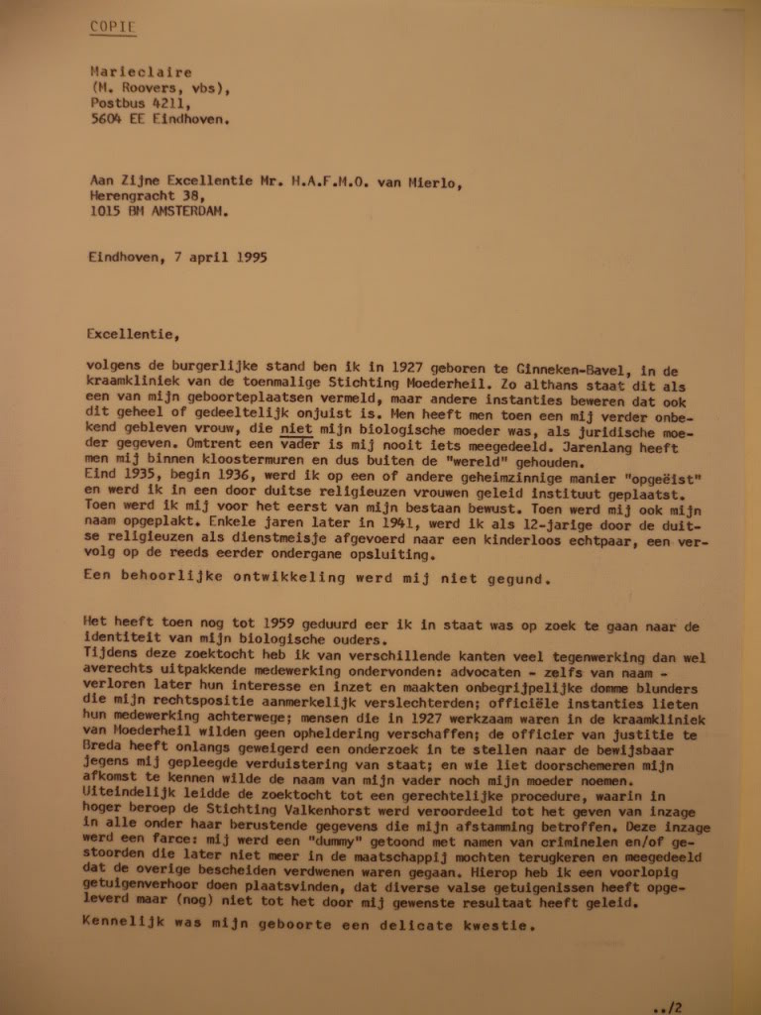

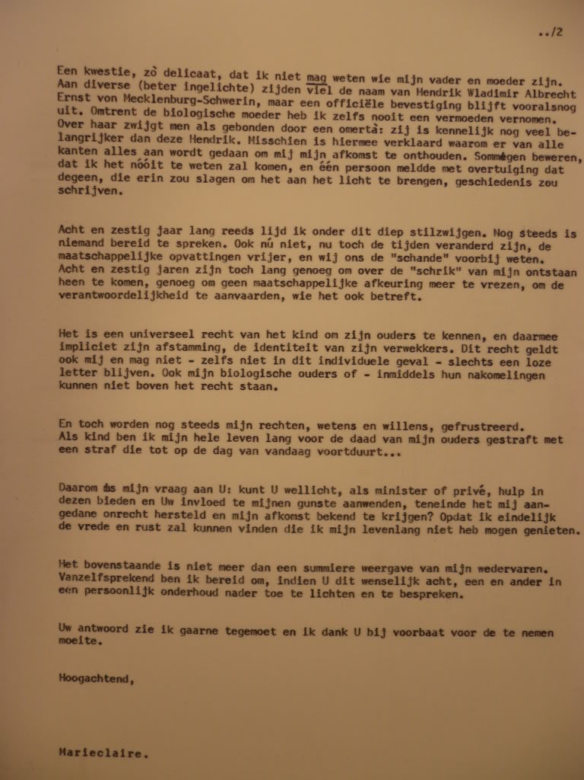
In juni 1934 stierf hoofdrolspeler prins Hendrik. Dat was ook het jaar waarin de geheime ereraad werd ingesteld om "de zaak Van 't Sant" te onderzoeken. In die ereraad werden de volgende personen benoemd.
De voorzitter werd jhr. Ch.Ruijs de Beerenbrouck , o.a. kamerheer in Buitengewone Dienst van Wilhelmina van 1913 tot april 1936. Zijn zus jkvr. Louise M.E.A. Ruijs de Beerenbrouck [1975-1948] was religieuse in Den Haag.
Van de leden van de ereraad was alleen deze jonkheer in het bezit van het enige exemplaar van het eindrapport, die hij ondergebracht in zijn persoonlijk archief. Of dat enige exemplaar deel van zijn nalatenschap uitmaakte of dat het ergens in bewaring is gegeven, is niet bekend. De mogelijkheid dat het onderdeel van het 'geheime pak papieren' was die Wilhelmina in 1935 in de kluis bij haar eigen Kabinet deponeerde en het op 7 mei 1940, vlak voor haar vlucht naar Engeland, ophaalde, kan dus ook niet worden uitgesloten. De jonkheer stierf op 7 april 1936, nog geen jaar nadat de ereraad op 28 juni 1935 haar zeer milde oordeel over Van 't Sant had uitgesproken. Niet lang na zijn dood, op 30 juni, werd de officiële verbanning van Marie Claire uitgesproken en op 6 juli 1936 werd het 9jarige weeskind overgebracht naar het jongensinternaat 'Huize Nazareth' in Tilburg op basis van vals opgemaakte documenten. De overige drie leden waren de rijksadvocaat, jhr. Mr. W.M.de Brauw, optredend als advocaat van F. van 't Sant en van het Koninklijk Huis. Zijn zoon jhr. Jaap de Brauw was, toen in december 1927 de affaire 'Elisabeth Le Roi' begon, een Utrechtse studievriend van jhr. Henny van Vredenburch, de zoon van de overleden gezant in Brussel; jhr. B.C. de Savornin Lohman, tot 1924 raadgever van Wilhelmina, een functie die jhr. Frans Beelaerts van Blokland vervulde sinds zijn benoeming in 1933 tot vice-president van de Raad van State en de hoogbejaarde jhr. Mr. A.F.O. van Sasse van Ysselt. Net als Ruijs de Beerenbrouck ook van katholieke huize. Volgens openbare bronnen is tijdens dit onderzoek van de ereraad de naam van prins Hendrik niet gevallen.
Op 1 januari 1935 werd hoofdcommissaris van 't Sant bij Koninklijk Besluit eervol ontslagen. Op diezelfde dag trad hij in dienst bij koningin Wilhelmina als haar opofferingsgezinde beschermengel en enige vertrouweling in private zaken, een dienaar van de kroon die vanaf de geboorte van Marie Claire in 1926 het koningshuis van een naderende ondergang heeft gered.
Vanaf 1 juni 1935 verschenen er in de pers artikelen over de 'geheime' ereraad en de zaak van 't Sant. Het strafrechtelijk vooronderzoek onder leiding van rechter-commissaris Mr. A.W.J. van Vrijberghe de Coningh in de zaak van 't Sant werd voortgezet ondanks Wilhelmina's pogingen dat te voorkomen. Zoals al geschreven werd dat vooronderzoek in 1938 beëindigd wegens gebrek aan levering van bewijs.
Voor de verbanning van Marie Claire in juni 1936 waren al vanaf 1929 jhr. Frans Beelaerts van Blokland en zijn studievriend J. P. graaf van Limburg Stirum, de gezant in Berlijn, bezig met een geheime missie in opdracht van koningin Wilhelmina, om een geschikte huwelijkspartner voor prinses Juliana te vinden. Eind 1935 kwam prins Bernhard in beeld, gevolgd door een eerste ontmoeting op 11 februari 1936 met Juliana in hotel Iglerhof in Igls in Oostenrijk. Op 15 augustus 1936 verloofde het paar zich.
In datzelfde jaar werd de latere commandant van de Prinses Irene Brigade, majoor jhr. Jan Beelaerts van Blokland [roepnaam Mickey] een vriend van prins Bernhard. Deze jonkheer was een zoon van jhr. Johannes Beelaerts van Blokland, lid Eerste Kamer en de broer van jhr. Frans Beelaerts van Blokland, een hoofdrolspeler in de zaak van 't Sant.
"Majoor Mickey" kan dus verbonden zijn aan het verdwenen "pak papieren' dat pas na Wilhelmina's dood door Juliana mocht worden ingezien.
Vaststaat dat pas in de rechtszaak van juni 1936 Marie Claire officieel een valse identiteit kreeg en voor de Staat der Nederlanden 'Maria Jacoba Roovers' werd. Vanaf dat moment werd het valselijk opgemaakte document van de Burgerlijke Stand te Ginneken uit 1927, als wezenlijk onderdeel van de geheime missie, voor de rechterlijke macht een 'authentieke' document. Het betekende ook dat Marie Claire vanaf 1936 de Nederlandse nationaliteit had en daarmee kwam een einde aan de geheime missie van Francois van 't Sant.
Jonkheer Jan van Vredenburch is er, net als het OM in Den Haag, tussen 1932 en 1938 niet in geslaagd te bewijzen dat Elisabeth le Roi niet bestond. Van Elisabeth le Roi zijn nergens 'authentieke' documenten gevonden die haar bestaan zouden kunnen bevestigen.
Marie Claire moest in de betwisting van staat bewijzen dat de in 1927 bij de Burgerlijke Stand ingeschreven biologische moeder niet haar werkelijke biologische moeder was. Die bewijzen waren er. Net zoals er bewijzen waren dat het gerechtshof in Den Bosch aangekondigde getuigenverhoren en zittingsdata alsmaar uitstelde, omdat men wist dat Marie Claire niet meer lang te leven had.
In 1997 verscheen bij uitgeverij 'De Bataafsche Leeuw' in Amsterdam een boek getiteld "Belevenissen te Londen 1940-1945", geschreven door jhr. Gerard Beelaerts van Blokland [1908-1997], de oudste zoon van hoofdrolspeler jhr. Frans Beelaerts van Blokland. Uit deze gefragmenteerde herinneringen blijkt dat deze ordonnansofficier van koningin Wilhelmina de feitelijke gang van zaken in de zaak van 't Sant niet kende en dat zijn vader er ook nooit over gesproken heeft.
Hieronder drie citaten uit dat boek:
- "Vroeger had ik mij nooit in 'de zaak Van 't Sant' verdiept. Ik wist wel dat de zaak heel ingewikkeld was. Men kon er niet uitkomen. Het was dus logisch dat de ereraad waarin 'mijn vader' zitting had, concludeerde dat er onvoldoende bewijs was voor de schuld van de heer van 't Sant, die namens een bevruchte vrouw financiële genoegdoening had gevraagd van de vader van het kind. Die vader was intussen overleden. De zoon wilde het liefst dat werd betaald en de zaak in de doofpot werd gestopt, maar de broer van de overleden vader meende dat Van 't Sant het gehele verhaal had verzonnen om zichzelf te verrijken. Dit alles speelde zich af in 1927."
- "Ook toen ik de heer Van 't Sant in Engeland gedurende de oorlog geregeld ontmoette heb ik nooit over deze zaak gesproken. Wel heeft hij mij verteld, dat hij namens de Koningin geld moest overmaken naar zijn broer in Zwitserland om bepaalde betalingen te kunnen verrichten. Ik heb daar nooit verder naar gevraagd noch over gedacht. De zaak ging mij niet aan en gezien de regel 'horen, zien en zwijgen' wilde ik ook niet teveel weten, dat zou mij misschien in de verleiding brengen om te gaan praten."
- "Mijn vader, die lid was geweest van de commissie inzake de beoordeling van de handelingen van de heer Van 't Sant, vond geen aanleiding om de koningin in overweging te geven het vertrouwen in Van 't Sant op te zeggen. Hierbij wil ik aantekenen dat 'de zaak Van 't Sant' het eerst uit NSB-hoek in de publiciteit is gebracht. Dat is gedurende de oorlog doorgegaan met het gevolg dat de rol van Van 't Sant in betekenis afnam naarmate in Nederland, dankzij behendige nazi-stokerij, het wantrouwen ten opzichte van hem toenam." [einde citaten]
Zoals al eerder vermeld was zijn vader geen lid van de 'geheime' ereraad. Zijn vader Jhr. Mr. Frans Beelaerts van Blokland was als hoofdrolspeler wel nauw betrokken bij de samenstelling van de ereraad in 1934 en werd als 'getuige' in de zaak Van 't Sant gehoord.

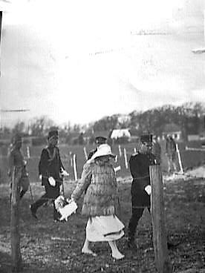
De foto is genomen in april 1926, toen de nog 16-jarige Juliana bijna drie maand zwanger was.
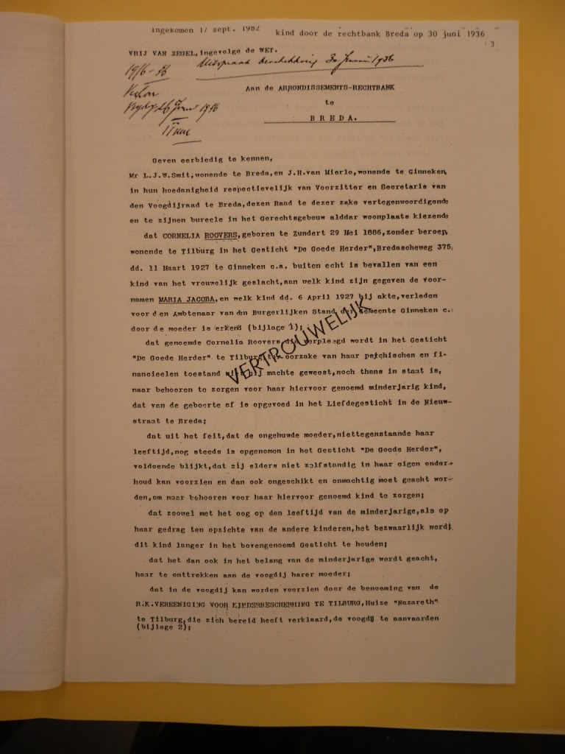
Volg het spoor terug 3
Hieronder Marie Claire's brief van 30 juli 1995 aan koningin Beatrix, die door interventie van Felix Rhodius, toentertijd directeur van het Kabinet der Koningin, niet op het bureau van de koningin belandde, maar ter afhandeling werd doorgestuurd naar het Ministerie van Justitie. Pas op 13 januari 1996 kwam er antwoord van Mr. ten Siethoff die, namens de staatssecretaris, Marie Claire adviseerde contact op te nemen met het FIOM in Den Bosch.
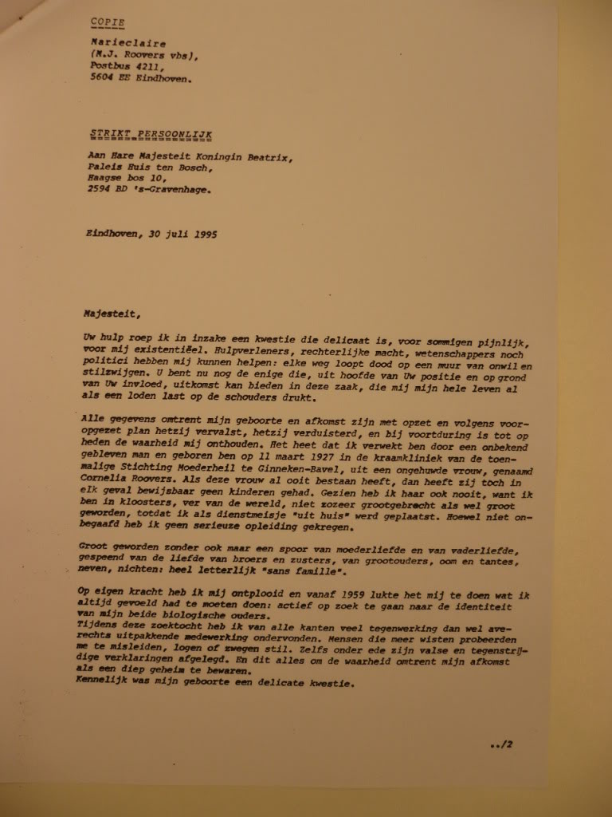

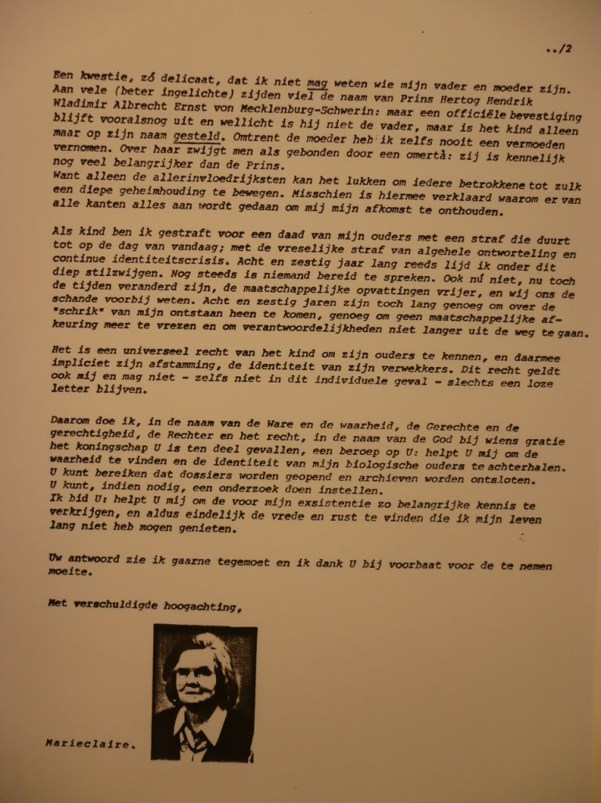

Geleent van: http://elisabethleroi.yolasite.com/
http://www.bovendien.com/geschiedenis/het-geheime-dossier-van-oranje

